##### MISA CON NENOS

##### 23 de decembro de 2018

##### Advento 4º -C

##### Lucas *39-45: “Quen son eu para que me visite a nai do meu Señor?”.*

**Mensaxe: En ADVENTO proclama...**

**pon o ALTOFALANTE.**

****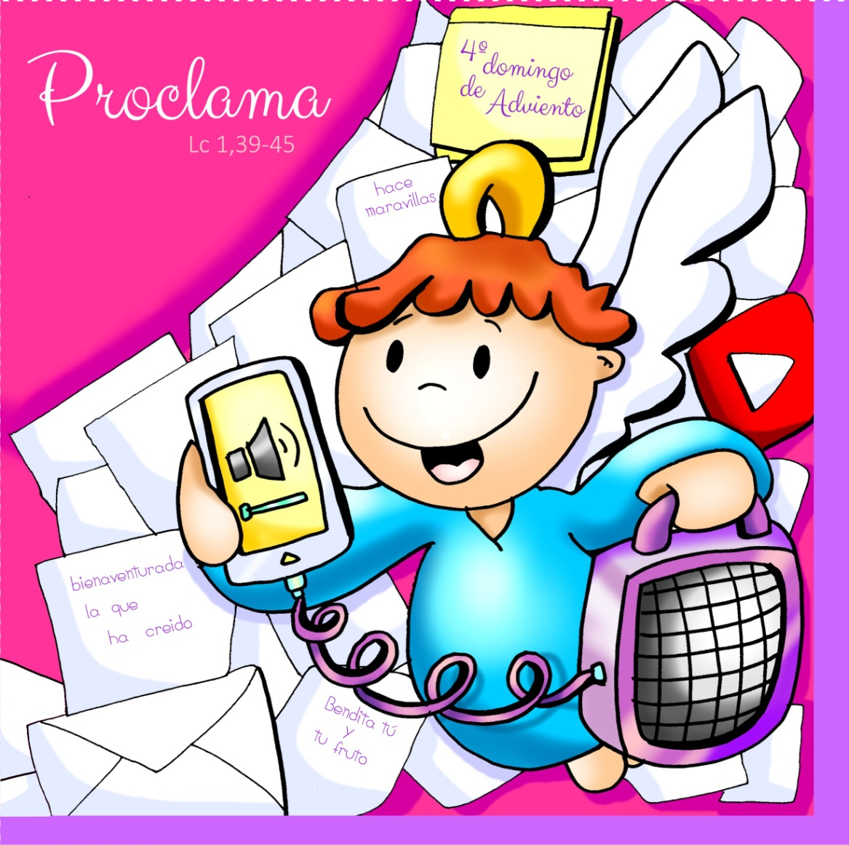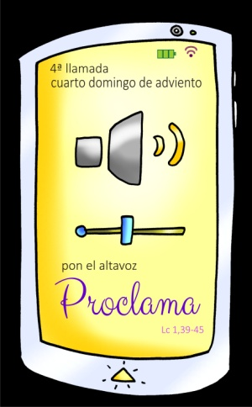

En ADVENTO proclama...

pon o ALTOFALANTE.

1. 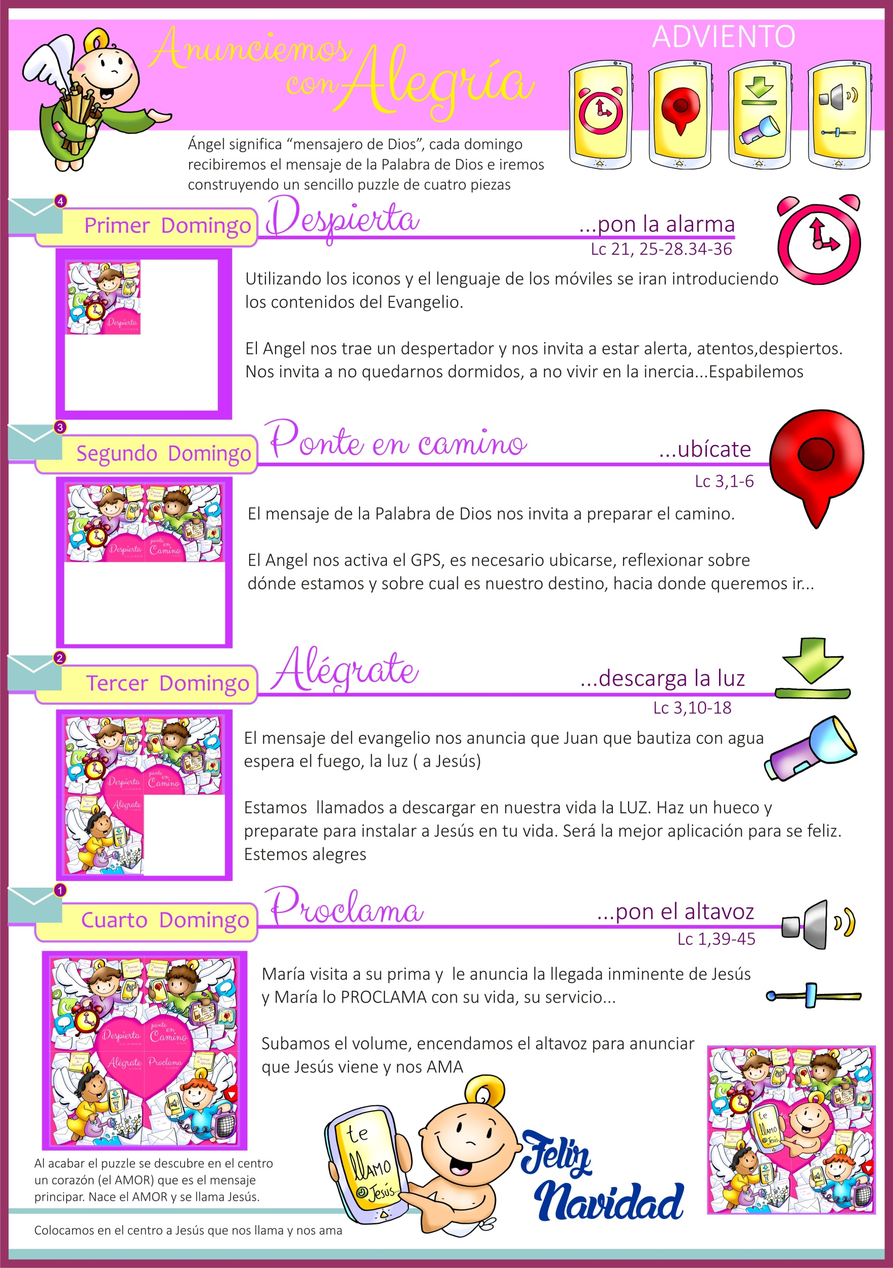**ACOLLIDA**

Irmáns e irmás: Estamos xa a piques de celebrar a vinda do Xesús no medio de nós. Neste último domingo de Advento, fixarémonos na personaxe de María, que espera gozosamente o seu nacemento. No evanxeo verémola de camiño cara á casa da súa curmá Sabela que tamén espera un fillo, e alí, no encontro de dúas nais, sentiremos que Deus nos ama e vén visitarnos. Nós, como María e Sabela, queremos vivir esta ledicia da espera do Mesías e recibilo abertos ao seu amor. Subamos o volume dos nosos altofalantes para anunciar con ledicia que Xesús nos ama e vén nacer ao noso corazón.

*(Saímos co cartel de Fano da 4ª semana de Advento).*

SAÚDO: Que Xesús, o fillo de María, a nosa luz e a nosa paz, sexa con todos vós.

**2. COROA DE ADVENTO**

*Comezamos. Nesta semana acendemos a 4ª candea do Advento, a candea da acollida e da proclamación:*

María deu un SI grande ao desexo de Deus de ser a túa Nai. E o seu corazón encheuse de ledicia, de paz, de confianza, como o de calquera nai.

*-****Rogámosche que o corazón dos cristiáns sexa como o berce que espera, como María que acolle con ilusión e tenrura o Neno que vai nacer. Ven axiña Señor, ven Salvador!***

Todos: ***-*Ven axiña Señor, ven Salvador!**

**3. PERDÓN**

**(Sacerdote:)** ***Pedimos perdón para poder acoller o Fillo de Deus que vén xunto a nós.***

-**(Posible neno-nena)** Ti, que te alegras coa felicidade e a vida dos teus fillos. *Señor, ten piedade de nós*.

-**(Posible catequista)** Ti, que vés cumprir a vontade do Pai. *Cristo, ten piedade de nós.*

-**(Posible pai-nai)** Ti, que animas a fe e a esperanza de cantos te seguimos. *Señor, ten piedade de nós.*

4. PALABRA DE DEUS

**MONICIÓN ÁS LECTURAS**

Deus cumpre sempre as súas promesas e os crentes sabémolo. El sae ao noso encontro e ábrenos un camiño de esperanza para seguir os seus pasos e anunciar a súa presenza no mundo. Na primeira lectura, o profeta anúncianos con ledicia e esperanza a festa que imos celebrar. A carta aos Hebreos proponnos celebrar o Nadal con esta actitude: “aquí estou, Señor, para facer a túa vontade”. O evanxeo proponnos mirar a María da que naceu Xesús en Belén, ela acolle a Xesús na súa vida e corre a anunciar a ledicia que sente á súa curmá Sabela.

**LECTURAS**

* **MIQUEAS 5,1-4a: De ti sairá o xefe de Israel.**

Isto di o Señor: «E ti, Belén Efratá, pequena entre os clans de Xudá, de ti vou sacar o que vai gobernar Israel; as súas orixes son de outrora, de tempos inmemorables.

Por iso, entregaraos ata que dea a luz a que debe dar a luz, o resto dos seus irmáns volverá xunto cos fillos de Israel.

Manterase firme, pastoreará coa forza do Señor, co dominio do nome do Señor, o seu Deus; instalaranse, xa que o Señor farase grande ata o confín da terra. El mesmo será a paz».

*Palabra do Señor.*

* **SALMO 79:**

**R/. Oh Deus, restáuranos, que brille o teu rostro e nos salve.**

* **HEBREOS 10, 5-10: Aquí estou para facer a túa vontade.**
* **LUCAS 1, 39-45: Quen son eu para que me visite a nai do meu Señor?**

|  |
| --- |
| **Narrador:** Naqueles mesmos días, María levantouse e púxose en camiño de présa cara á montaña, a unha cidade de Xudá; entrou na casa de Zacarías e saudou a Sabela.  Aconteceu que, **en canto Sabela oíu o saúdo de María, saltou a criatura no seu ventre.**  Encheuse Sabela do Espírito Santo e, **levantando a voz**, exclamou:  **Sabela:** *-«****Bendita ti entre as mulleres, e bendito o froito*** *do teu ventre!*  *Quen son eu para que me visite a nai do meu Señor?*  *Pois, en canto o teu saúdo chegou aos meus oídos, a criatura saltou de ledicia no meu ventre.*  ***Benaventurada a que creu, porque o que lle dixo o Señor cumprirase».***  *Palabra do Señor.*    **(Narrador-Sabela)** |

**5. ORACIÓN DA COMUNIDADE**

**(Sacerdote:)** *Xunto con María, proclamar as grandezas de Deus, coa seguridade de ser escoitados.*

***R. Ven, Señor, Xesús.***

1.- **Ti, que dixeches «si» a Deus:** fai que a túa Igrexa renove o seu si de fidelidade cada día. ***Oremos.***

2.- **Ti, que en silencio levaches o peso da túa maternidade:** envía a túa protección aos que sofren, aos que non se senten comprendidos. ***Oremos.***

3.- **Ti, que buscaches pousada:** axúdanos no noso camiñar con crises, caídas, para que sexamos fortes e sigamos adiante. ***Oremos.***

4.- **Ti, que fuches nai nunhas condicións precarias:** axuda a todas as nais que se senten soas e desprotexidas. ***Oremos.***

5.- **Ti, que acudiches en axuda de Sabela:** axúdanos a ser xenerosos cos que se atopan nunha situación desafortunada. ***Oremos.***

6**.- Ti, que levaches a Xesús no teu ventre.** Fai que sintamos a proximidade do Señor que vén salvarnos, a enchernos de ledicia. ***Oremos.***

**(Sacerdote:)**  *Recibe o noso agradecemento, Señor, porque nos enviaches ao mundo ao teu Fillo. Por XCNS.*

**6. PROCESIÓN DE OFRENDAS**

* **IMAXE DA VIRXE MARÍA:**

Con esta imaxe da Virxe queremos representar, neste último domingo de Advento, a actitude de servizo, de xenerosidade e de entrega da Virxe María. Ela foi ás carreiras á montaña a axudar á súa curmá Sabela e a anunciarlle a ledicia de ter a Xesús no seu seo.

**TAPÓNS DE OÍDOS e UN MEGÁFONO:**

Con estes tapóns de oídos queremos simbolizar a realidade de tantas persoas ás que lles vai a pasar inadvertido o nacemento de Xesús. Nós queremos poñer o altofalante a todo volume para anunciar a Xesús que vén quedar connosco e salvarnos.

**PAN E VIÑO:**

O pan e o viño son expresión de todo o que intentamos levar a cabo en nome de Deus. Que a Eucaristía sexa sempre forza e cume da nosa acción cristiá.

**8. BENDICIÓN FINAL**

**-Deus Pai, rico en misericordia, polo seu Fillo Xesús, cuxa vinda esperamos, nos ilumine e nos encha das bendicións do seu Espírito. Amén.**

**-Que nos manteña, durante esta vida, firmes na fe, alegres na esperanza e dilixentes no amor. Amén.**

**-E así, os que agora nos alegramos polo próximo nacemento de Xesús, cando volva na maxestade da súa gloria recibamos a vida eterna. Amén.**

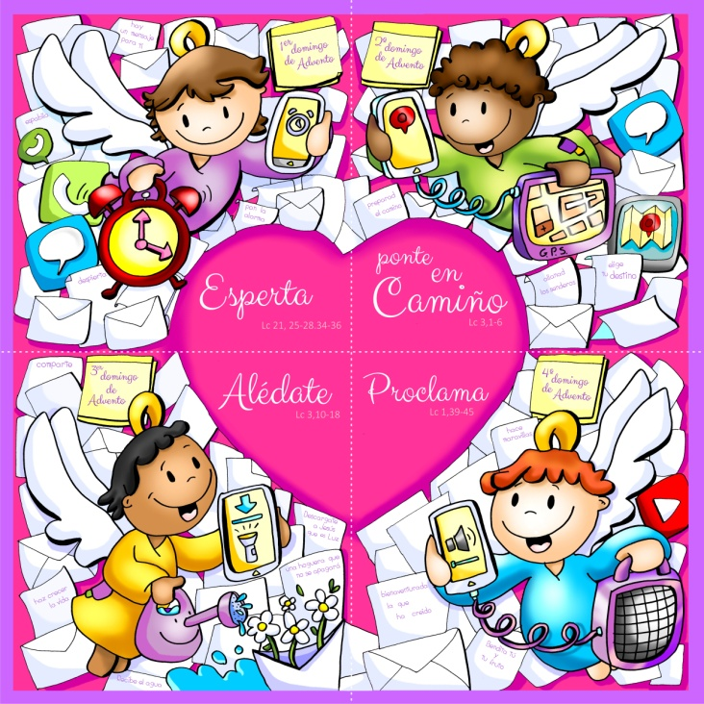

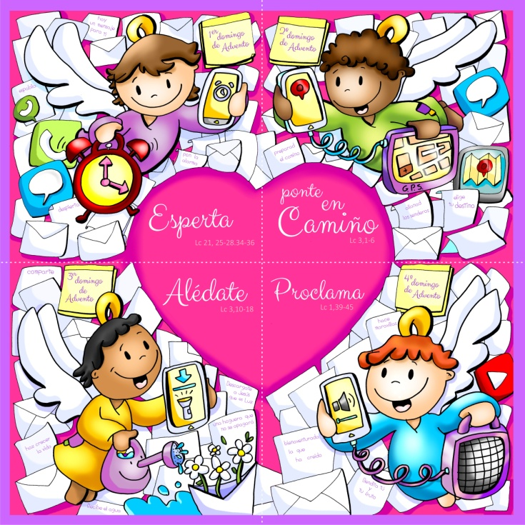

**Ao acabar o quebracabezas descóbrese no centro un corazón (o AMOR) que é a MENSAXE PRINCIPAL. Nace o Amor e chámase Xesús. O 25 colocamos o Neno Xesús encima do corazón.**

**POSIBLE ORACIÓN DE GRACIAS**

**BENDICIÓN DA CEA DE NOITEBOA**

**VEN Á NOSA CASA, SEÑOR:**   
 Está escura e necesita da túa luz. Témola quebrado, e necesita

da túa man.  
**VEN Á NOSA CASA, SEÑOR:** Está baleira, necesita o teu alento.   
 Está débil, require a túa forza.

Está sen alicerces, necesita a rocha da túa Palabra.  
**VEN Á nosa CASA, SEÑOR:**   
 Non tardes en chegar, non sexa que se arruíne.

Non sexa que a estraguemos para sempre.   
**VEN Á NOSA CASA, SEÑOR:** E se atopas a porta pechada,

non dubides en chamar.  
 E se ves que a cheminea non fumega, quenta Ti o noso fogar.   
 E, se escoitas demasiado ruído, pon calma dentro dela.  
**SI, SEÑOR! ¡VEN Á NOSA CASA!:**

A casa do noso corazón e do noso mundo.   
 A casa da nosa parroquia e do noso fogar.   
**VEN Á NOSA CASA, SEÑOR!:**   
 Bendinos para que sexamos unha familia unida, solidaria e cristiá.   
 E que a paz reine en todos os fogares.

**VEN Á NOSA CASA! ESTÁMOSTE ESPERANDO, SEÑOR!**

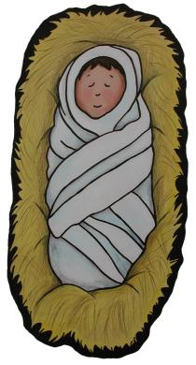

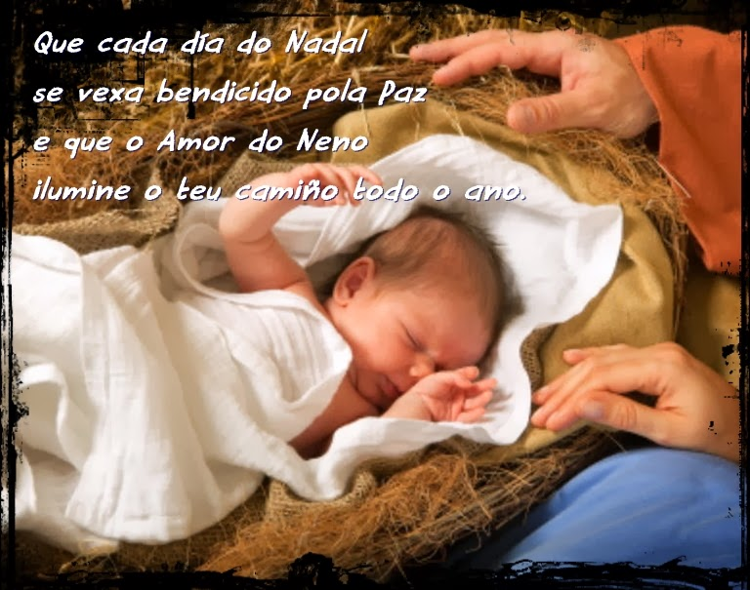

**BO NADAL**

**LEDO ANINOVO**

**2019**

Rede de Catequistas Galicia

Delegacións de Catequese